Думаете простуда – она и есть простуда, в какое время ни заболей, повторяется одно и то же?

Вовсе нет! В каждый сезон мы болеем по-особому. Да и вирусы весной и летом подхватываем уже не те, что зимой и осенью. С марта по апрель наиболее активны респираторно-синцитиальные и аденовирусы, вызывающие затяжные бронхиты.
Для аденовирусной инфекции типичны повышенная температура, насморк, боль в горле, затруднения глотания из-за увеличения небных миндалин. На 2-3 день к ознобу, насморку и кашлю добавляется резь в глазах. С первых дней болезни увеличиваются лимфоузлы.
Если почувствовали первые признаки недомогания - воспользуйтесь проверенным народным средством:
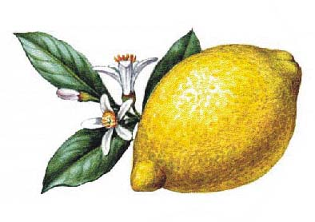
В 1,5 литрах кипяченной воды растворите сок одного лимона, столовую ложку крупной соли и 1 г аскорбиновой кислоты. Выпейте все лекарство вечером в течение полутора часов. Если температура не повышена, примите теплую (38 ^{о}С) ванну с морской солью или хвойным экстрактом и сразу отправляйтесь спать.
От затяжного кашля, который не прошел за 1-2 недели, избавит такой настой:
Мать-и-мачеха
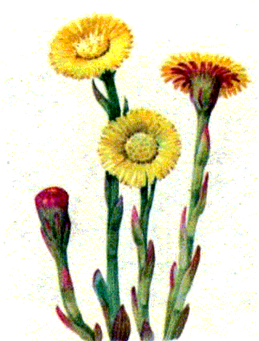
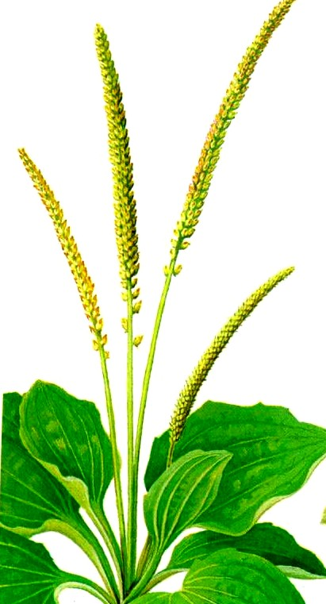
Возьмите 1/2 чайной ложки травы мяты перечной или душицы обыкновенной, 1 столовую ложку листьев мать-и-мачехи или чайную ложку листьев багульника, столько же – корня солодки и соловую ложку подорожника большого. Залейте 0,5 литра горячей воды, кипятите 3 минуты на медленном огне, настаивайте полчаса, укутав полотенцем. Пейте по 1/3 стакана 3 раза в день после еды 7-10 дней и кашель как рукой снимет!

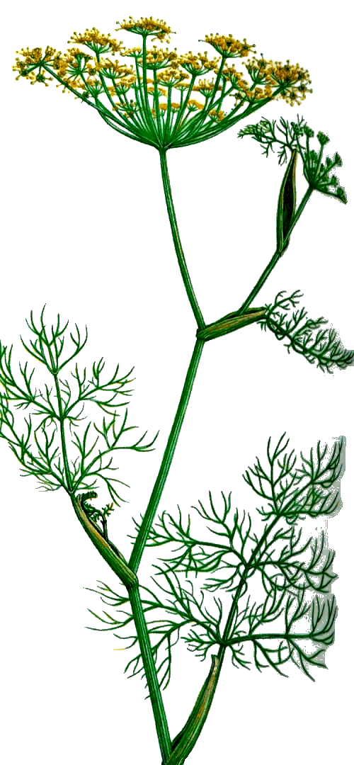
Подорожник

При аденовирусном конъюнктивите умывайтесь перед сном настоем плодов или травы укропа огородного, либо делайте примочки из него. Столовую ложку сырья залейте стаканом кипятка, настаивайте 1-2 часа, лучше в термосе.

Укроп
При боли в животе, которой сопровождается аденовирусная инфекция,
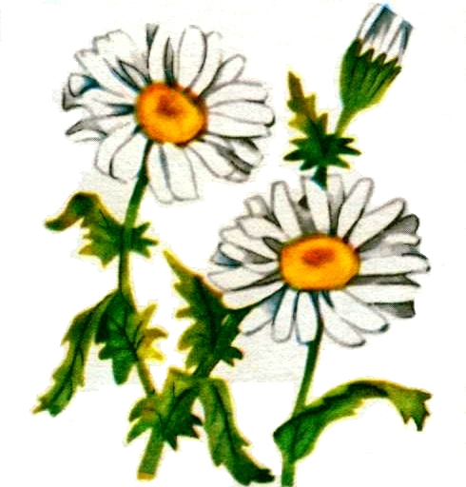
поможет противовирусный чай из равных частей трав мелиссы лекарственной, душицы обыкновенной и цветков ромашки аптечной. Чайную ложку сбора залейте стаканом кипятка, выдержите в термосе 30-40 минут. Пейте по 3-4 раза в день с ложечкой меда.
Ромашка аптечная
При боли в горле, вызванной аденовирусной
инфекцией, приготовьте противовирусный сбор:
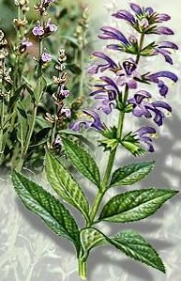
Столовая ложка березы повислой, 2 столовые ложки эвкалипта, 3 столовые ложки шалфея. Столовую ложку этой смеси залейте стаканом кипятка, настаивайте в теплом месте под крышкой 15-20 минут, процедите. Полощите горло этим настоем после еды и перед сном. После полоскания подержите 5-7 минут во рту пюре из тертой моркови с медом (2:1) для рассасывания налета на миндалинах.
Шалфей
БУДЬТЕ ЗДОРОВЫ!
При походе в лес не забывайте о клещах

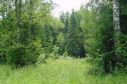
При походе в лес необходимо обрабатывать открытые участки тела и одежду репеллентами («Рефтамид», «ДЭТА», «Акрозоль» и т.п.), заправлять брюки в сапоги, кофту — в брюки и обязательно надевать головной убор. Кроме того, необходимо проводить поверхностные осмотры каждые15 минут. Вернувшись домой необходимо осмотреть все участки тела, в том числе и волосистую часть головы.
Если вы заметили присосавшегося клеща, осторожно удалите его. Наиболее эффективный и безопасный способ – это смазать клеща вазелином или маслом, заткнув тем самым дыхальце, которое расположено в задней части его тельца. Клещ сам выползет, задыхаясь. Так как хоботок клеща проникает в кожу довольно глубоко, ни в коем случае нельзя тянуть и дергать клеща.
ВНИМАНИЕ! В случае укуса клещом, необходимо в течение первых суток обратиться за медицинской помощью для введения противоклещевого иммуноглобулина: взрослым — в приемное отделение Областной инфекционной клинической больницы (ул. Комсомольская, 54а), детям до 18 лет — в детский травмпункт Областной клинической больницы №2 (ул. Мельникайте, 75).

